Fiche Méthode : Le Cycle d'Apprentissage des Adultes

Introduction
Le cycle d'apprentissage des adultes, ou cycle de la compétence, décrit les 4 étapes par lesquelles passe un apprenant dans son processus d'acquisition des compétences.

Les 4 Étapes du Cycle
Phase 1 : Incompétence Inconsciente
- Caractéristiques : L'apprenant ne sait pas qu'il ne sait pas
- État d'esprit : Peu ou pas conscience du besoin d'apprentissage
- Rôle du formateur :
  - Éveiller la conscience du besoin
  - Créer la motivation d'apprentissage
  - Démontrer l'utilité de la compétence
Phase 2 : Incompétence Consciente
- Caractéristiques : L'apprenant sait qu'il ne sait pas
- État d'esprit : Peut être déstabilisant, frustrant
- Rôle du formateur :
  - Rassurer et encourager
  - Accompagner les premiers essais
  - Structurer l'apprentissage par étapes
  - Valoriser les progrès
Phase 3 : Compétence Consciente
- Caractéristiques : L'apprenant sait faire mais doit réfléchir
- État d'esprit : Concentration nécessaire, effort cognitif important
- Rôle du formateur :
  - Proposer des exercices pratiques
  - Permettre la répétition
  - Donner du feedback constructif

  - Favoriser l'autonomie progressive
Phase 4 : Compétence Inconsciente
- Caractéristiques : L'apprenant maîtrise naturellement
- État d'esprit : Automatismes acquis, aisance
- Rôle du formateur :
  - Proposer des situations complexes
  - Encourager la transmission aux autres
  - Favoriser l'excellence

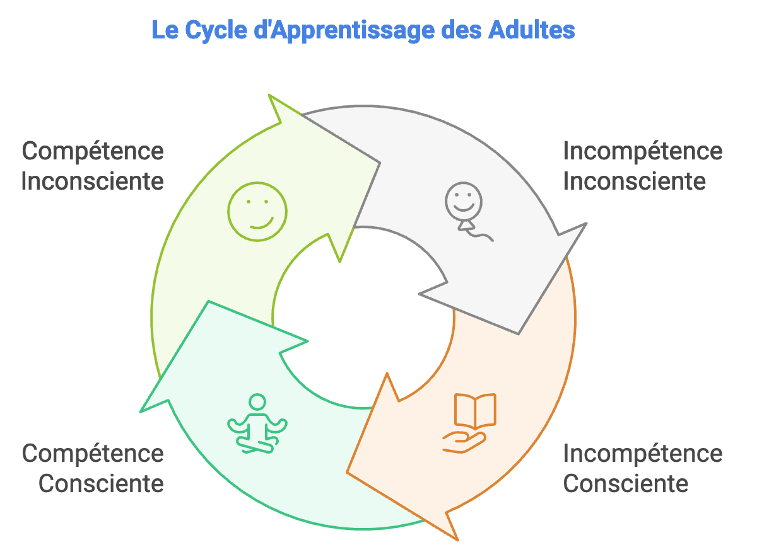

Applications Pratiques

Pour le Diagnostic
- Identifier le niveau de départ des apprenants
- Adapter le contenu et le rythme

- Personnaliser l'accompagnement

Pour la Progression
- Respecter les étapes du cycle
- Prévoir des temps d'assimilation
- Alterner théorie et pratique

Pour l'Évaluation
- Mesurer la progression entre les phases
- Valoriser les avancées
- Ajuster les objectifs

Conseils pour les Formateurs
- Observation
  - Observer les signes de progression
  - Repérer les blocages
  - Identifier les besoins d'accompagnement
- Accompagnement
  - Adapter sa posture à chaque phase
  - Doser son intervention
  - Maintenir la motivation
- Animation
  - Varier les méthodes pédagogiques
  - Prévoir des temps d'échange
  - Favoriser l'entraide entre apprenants

Points de Vigilance
- Respecter le rythme d'apprentissage

- Ne pas brûler les étapes
- Gérer l'hétérogénéité des niveaux
- Maintenir un climat bienveillant
- Prévenir le découragement

